
КОМИТЕТ ПО ОХРАНЕ ОБЪЕКТОВ КУЛЬТУРНОГО НАСЛЕДИЯ ТОМСКОЙ ОБЛАСТИ

ПРИКАЗ
05.03.2020 |  | № 0033/01-07
Об утверждении границ территорий объектов культурного наследия (памятников истории и культуры) регионального значения, расположенных на территории
Томской области

Руководствуясь Федеральным законом от 25.06.2002 № 73-ФЗ «Об объектах культурного наследия (памятниках истории и культуры) народов Российской Федерации»; приказом Министерства культуры Российской Федерации от 04.06.2015 № 1745 «Об утверждении требований к составлению проектов границ территорий объектов культурного наследия»; подпунктом д) пункта 8) части 9 главы 2 Положения о Комитете по охране объектов культурного наследия Томской области, утвержденного постановлением Губернатора Томской области от 29.04.2016 № 37 и на основании историко-культурных исследований

ПРИКАЗЫВАЮ:
- Утвердить границы территорий объектов культурного наследия (памятников истории и культуры) регионального значения, расположенных на территории Томской области по следующим адресам: Томская область, Томский район, д. Головина, аэродром «Томск-Головина» (ранее сложившийся адрес: Томская область, Томский район, д. Головино, аэродром); Томская область, Томский район, д. Мазалово, ул. Г. Николаевой, 12а (ранее сложившийся адрес: Томская область, Томский район, с. Мазалово); Томская область, Томский район, д. Нагорный Иштан, ул. Церковная, 1а (ранее сложившийся адрес: Томская область, Томский район, с. Нагорный Иштан); Томская область, Томский район, с. Петухово, ул. Весенняя, 1 (ранее сложившийся адрес: Томская область, Томский район, с. Петухово); Томская область, Томский район, с. Яр, ул. Октябрьская, 32а (ранее сложившийся адрес: Томская область, Томский район, с. Ярское), согласно приложениям № 1-5 к настоящему приказу.
- Установить особый режим использования земельных участков в границах территории объекта культурного наследия регионального значения в соответствии со статьей 5.1 Федерального закона от 25.06.2002 № 73-ФЗ «Об объектах культурного наследия (памятниках истории и культуры) народов Российской Федерации».
- Контроль за исполнением настоящего приказа возложить на председателя Комитета по охране объектов культурного наследия Томской области.

Председатель комитета |  | Е.В.Перетягина

Ю.С.Матвеева
 | Приложение № 1 утверждено приказом Комитета по охране объектов культурного наследия Томской области
 | от | 05.03.2020 | № | 0033/01-07

Границы территории объекта культурного наследия регионального значения
«Могила Валерия Игоревича Шамова – основателя Томского авиаспортклуба
и комплексного аэродрома (1939-1968 гг.)», по адресу: Томская область, Томский район,
д. Головина, аэродром «Томск-Головина»

- Описание границ территории объекта культурного наследия:
Линия границ территории объекта культурного наследия проходит по часовой стрелке от точки 1 в направлении на восток до точки 2 на расстоянии 8,0 м., затем от точки 2 с поворотом в направлении на юг до точки 3 на расстоянии 6,0 м., затем от точки 3 с поворотом в направлении на запад до точки 4 на расстоянии 8,0 м., затем от точки 4 с поворотом в направлении на север до исходной точки 1 на расстоянии 6,0 м.
- Ведомость координат границ территории объекта культурного наследия (памятника истории и культуры) регионального значения «Могила Валерия Игоревича Шамова – основателя Томского авиаспортклуба и комплексного аэродрома (1939-1968 гг.)», расположенного по адресу: Томская область, Томский район, д. Головина, аэродром «Томск-Головина»
Номер  поворотной точки | Координаты |  | Дирекционный угол | Направление | Расстояние м.
Номер  поворотной точки | Х | Y | Дирекционный угол | Направление | Расстояние м.
1 | 337373,89 | 4312141,79
 |  |  | 95°00'02'' | В | 8,0
2 | 337373,19 | 4312149,76
 |  |  | 184°59'59'' | Ю | 6,0
3 | 337367,22 | 4312149,24
 |  |  | 275°00'02'' | З | 8,0
4 | 337367,91 | 4312141,27
 |  |  | 4°59'59'' | С | 6,0
1 | 337373,89 | 4312141,79

- Схема границ территории объекта культурного наследия (памятника истории и культуры) регионального значения «Могила Валерия Игоревича Шамова – основателя Томского авиаспортклуба и комплексного аэродрома (1939-1968 гг.)», расположенного по адресу: Томская область, Томский район, д. Головина, аэродром «Томск-Головина»

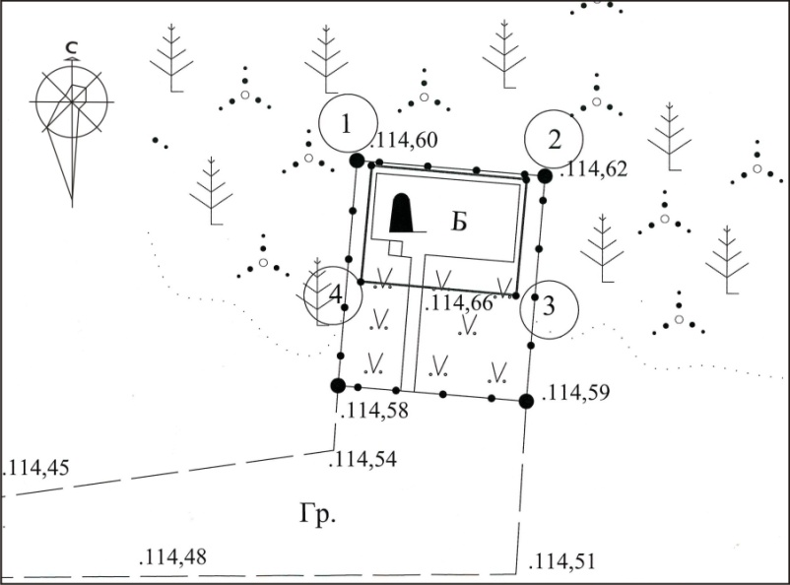

Площадь земельного участка – 48,0 кв.м.

 | Приложение № 2 утверждено приказом Комитета по охране объектов культурного наследия Томской области
 | от | 05.03.2020 | № | 0033/01-07

Границы территории объекта культурного наследия регионального значения
«Памятная стела в честь советской писательницы Галины Евгеньевны Николаевой (Волянской) (1911-1963 гг.)», по адресу: Томская область, Томский район, д. Мазалово, ул. Г. Николаевой, 12а

- Описание границ территории объекта культурного наследия:
Линия границ территории объекта культурного наследия проходит по часовой стрелке от точки 1 в направлении на юго-восток вдоль до точки 2 на расстоянии 2,86 м., затем от точки 2 с поворотом в направлении на юго-запад до точки 3 на расстоянии 2, 8 м., затем от точки 3 с поворотом в направлении на северо-запад до точки 4 на расстоянии 2,86 м., затем от точки 4 с поворотом в направлении на северо-восток до исходной точки 1 на расстоянии 2,8 м.
- Ведомость координат границ территории объекта культурного наследия (памятника истории и культуры) регионального значения «Памятная стела в честь советской писательницы Галины Евгеньевны Николаевой (Волянской) (1911-1963 гг.)», расположенного по адресу: Томская область, Томский район, д. Мазалово, ул. Г. Николаевой, 12а
Номер  поворотной точки | Координаты |  | Дирекционный угол | Направление | Расстояние м.
Номер  поворотной точки | Х | Y | Дирекционный угол | Направление | Расстояние м.
1 | 364433,14 | 4397245,30
 |  |  | 127°39'16'' | Ю-В | 2,86
2 | 364431,39 | 4397247,56
 |  |  | 217°39'15'' | Ю-З | 2,80
3 | 364429,18 | 4397245,85
 |  |  | 307°39'16'' | С-З | 2,86
4 | 364430,92 | 4397243,59
 |  |  | 37°39'15'' | С-В | 2,80
1 | 364433,14 | 4397245,30

- Схема границ территории объекта культурного наследия (памятника истории и культуры) регионального значения «Памятная стела в честь советской писательницы Галины Евгеньевны Николаевой (Волянской) (1911-1963 гг.)», расположенного по адресу: Томская область, Томский район, д. Мазалово, ул. Г. Николаевой, 12а

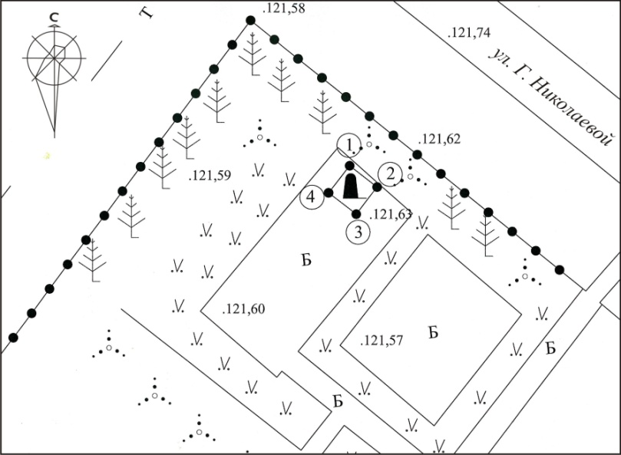

Площадь земельного участка – 8,00 кв.м.
- gkj
 | Приложение № 3 утверждено приказом Комитета по охране объектов культурного наследия Томской области
 | от | 05.03.2020 | № | 0033/01-07

Границы территории объекта культурного наследия регионального значения
«Одноэтажная деревянная церковь», 1872 г., по адресу: Томская область, Томский район, д. Нагорный Иштан, ул. Церковная, 1а

- Описание границ территории объекта культурного наследия:
Линия границ территории объекта культурного наследия проходит по часовой стрелке от точки 1 в направлении на юго-восток до точки 2 на расстоянии 25,0 м., затем от точки 2 с поворотом в направлении на юго-запад до точки 3 на расстоянии 12,0 м., затем от точки 3 с поворотом в направлении на северо-запад до точки 4 на расстоянии 25,0 м., затем от точки 4 с поворотом в направлении на северо-восток до исходной точки 1 на расстоянии 12,0 м.
- Ведомость координат границ территории объекта культурного наследия (памятника истории и культуры) регионального значения «Одноэтажная деревянная церковь», 1872 г., расположенного по адресу: Томская область, Томский район, д. Нагорный Иштан, ул. Церковная, 1а
Номер  поворотной точки | Координаты |  | Дирекционный угол | Направление | Расстояние м.
Номер  поворотной точки | Х | Y | Дирекционный угол | Направление | Расстояние м.
1 | 379300,65 | 4300820,57
 |  |  | 98°60'00'' | Ю-В | 25,0
2 | 379296,74 | 4300845,27
 |  |  | 188°60'00'' | Ю-З | 12,0
3 | 379284,89 | 4300843,39
 |  |  | 279°00'00'' | С-З | 25,0
4 | 379288,80 | 4300818,70
 |  |  | 8°60'00'' | С-В | 12,0
1 | 379300,65 | 4300820,57

- Схема границ территории объекта культурного наследия (памятника истории и культуры) регионального значения «Одноэтажная деревянная церковь», 1872 г., расположенного по адресу: Томская область, Томский район, д. Нагорный Иштан, ул. Церковная, 1а

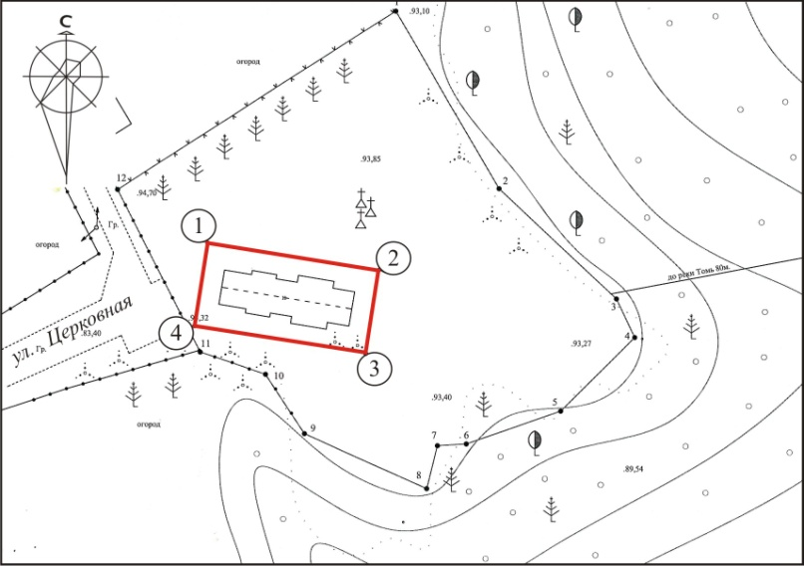

Площадь земельного участка – 300,0 кв.м.
 | Приложение № 4 утверждено приказом Комитета по охране объектов культурного наследия Томской области
 | от | 05.03.2020 | № | 0033/01-07

Границы территории объекта культурного наследия регионального значения
«Церковь Покровская, конец ХIХ в.», по адресу: Томская область, Томский район,
с. Петухово, ул. Весенняя, 1

- Описание границ территории объекта культурного наследия:
Линия границ территории объекта культурного наследия проходит по часовой стрелке от точки 1 в направлении на северо-восток вдоль ул. Весенней до точки 2 на расстоянии 25,9 м., затем от точки 2 с поворотом в направлении на юго-восток до точки 3 на расстоянии 16,8 м., затем от точки 3 с поворотом в направлении на юго-запад до точки 4 на расстоянии 25,9 м., затем от точки 4 с поворотом в направлении на северо-запад до исходной точки 1 на расстоянии 16,8 м.
- Ведомость координат границ территории объекта культурного наследия (памятника истории и культуры) регионального значения «Церковь Покровская, конец XIX в.», расположенного по адресу: Томская область, Томский район, с. Петухово, ул. Весенняя, 1
Номер  поворотной точки | Координаты |  | Дирекционный угол | Направление | Расстояние м.
Номер  поворотной точки | Х | Y | Дирекционный угол | Направление | Расстояние м.
1 | 333164,93 | 4345013,92
 |  |  | 60°38'24'' | С-В | 25,9
2 | 333177,63 | 4345036,49
 |  |  | 150°38'23'' | Ю-В | 16,8
3 | 333162,99 | 4345044,73
 |  |  | 240°38'24'' | Ю-З | 25,9
4 | 333150,29 | 4345022,15
 |  |  | 330°38'23'' | С-З | 16,8
1 | 333164,93 | 4345013,92

- Схема границ территории объекта культурного наследия (памятника истории и культуры) регионального значения «Церковь Покровская, конец XIX в.», расположенного по адресу: Томская область, Томский район, с. Петухово, ул. Весенняя, 1

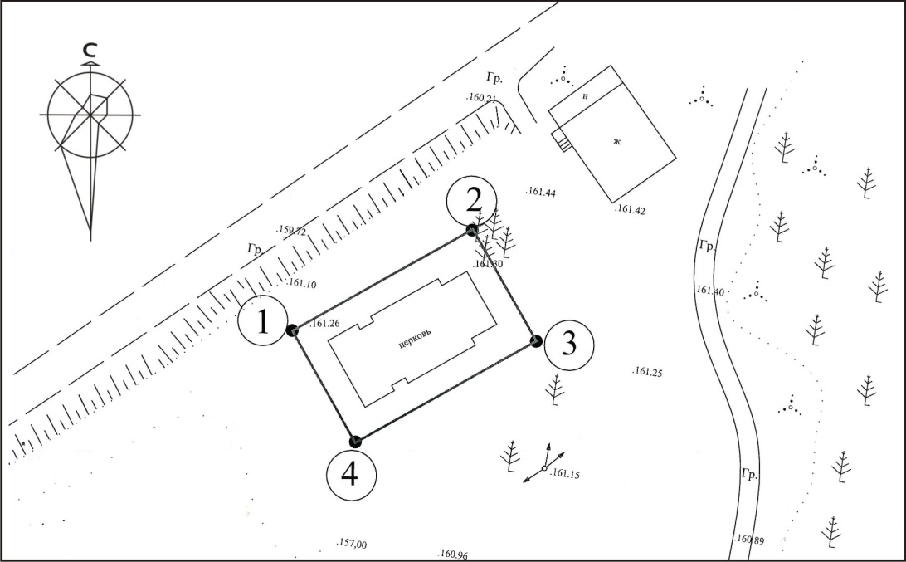

Площадь земельного участка – 435,0 кв.м.
 | Приложение № 5 утверждено приказом Комитета по охране объектов культурного наследия Томской области
 | от | 05.03.2020 | № | 0033/01-07

Границы территории объекта культурного наследия регионального значения
«Могила коммуниста, селькора Николая Григорьевича Струка (1902-1928 гг.)»,
по адресу: Томская область, Томский район, с. Яр, ул. Октябрьская, 32а
- Описание границ территории объекта культурного наследия:
Линия границ территории объекта культурного наследия проходит по часовой стрелке от точки 1 в направлении на юго-восток до точки 2 на расстоянии 8,14 м., затем от точки 2 с поворотом в направлении на юго-запад до точки 3 на расстоянии 5,2 м., затем от точки 3 с поворотом в направлении на северо-запад до точки 4 на расстоянии 8,14 м., затем от точки 4 с поворотом в направлении на северо-восток до исходной точки 1 на расстоянии 5,2 м.
- Ведомость координат границ территории объекта культурного наследия (памятника истории и культуры) регионального значения «Могила коммуниста, селькора Николая Григорьевича Струка (1902-1928 гг.)», расположенного по адресу: Томская область, Томский район, с. Яр, ул. Октябрьская, 32а
Номер  поворотной точки | Координаты |  | Дирекционный угол | Направление | Расстояние м.
Номер  поворотной точки | Х | Y | Дирекционный угол | Направление | Расстояние м.
1 | 313752,68 | 4324789,39
 |  |  | 129°00'52'' | Ю-В | 8,14
2 | 313747,56 | 4324795,72
 |  |  | 219°00'53'' | Ю-З | 5,2
3 | 313743,52 | 4324792,44
 |  |  | 309°00'52'' | С-З | 8,14
4 | 313748,64 | 4324786,12
 |  |  | 39°00'53'' | С-В | 5,2
1 | 313752,68 | 4324789,39

- Схема границ территории объекта культурного наследия (памятника истории и культуры) регионального значения «Могила коммуниста, селькора Николая Григорьевича Струка (1902-1928 гг.)», расположенного по адресу: Томская область, Томский район, с. Яр, ул. Октябрьская, 32а
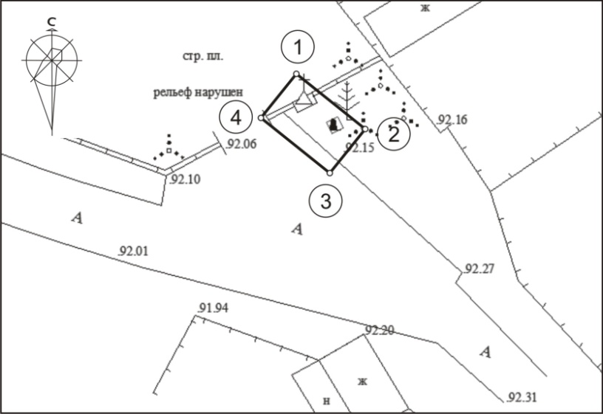
Площадь земельного участка – 42,0 кв.м.
- gkj

